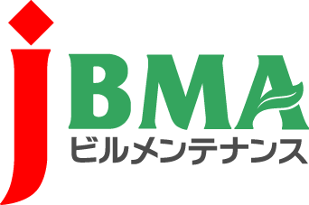
全協文書第B20-0144号
2021年1月28日

会 員 各 位

公益社団法人 全国ビルメンテナンス協会
会 長 一 戸 隆 男

「ビルメンテナンス業務に係る発注関係事務の運用に関するガイドライン」
の改正について（お知らせ）

拝 啓 時下ますますご清栄のこととお慶び申し上げます。
さて、2019（令和元）年の6月に公共工事の品質確保の促進に関する法律（「品確法」）が、一部改正されたことに伴い、厚生労働省によって「ビルメンテナンス業務に係る発注関係事務の運用に関するガイドライン」（以下、ガイドライン）が、このたび改正されました。
主な改正ポイントは次の通りでございます。

（1）予定価格の適正な設定
（2）ダンピング受注の防止
（3）業務履行条件の変化等に応じた適切な仕様書等の変更

つきましては、下記の通り関係資料及び通知を添付致しますのでお知らせ申し上げます。
また、弊会は厚生労働省と共催により「発注ガイドライン普及セミナー（仮称）」を本年2月下旬に計画しており活用促進を図ってまいりますので、全国の会員の皆様におかれましては、引き続きのご支援のほど何卒宜しくお願い申し上げます。
なお、本件についてご不明な点や、ご意見などがございましたら、弊会事務局宛にご連絡いただきますようお願い申し上げます。
敬 具

記
【別添】
- ガイドライン改正通知（全国協会宛）
- 改正ガイドライン
- ガイドライン新旧対照表
- ガイドライン改正通知（各省庁宛・都道府県宛）
以 上

・・・・・・・・・・・・【本件に関する問い合わせ先】・・・・・・・・・・
公益社団法人 全国ビルメンテナンス協会 総務部総務課 関内
〒116-0013 東京都荒川区西日暮里5-12-5 ビルメンテナンス会館5階
TEL 03-3805-7560 FAX 03-3805-7561 info@j-bma.or.jp

